“MMM Monthly Makeup Monday”
Lippen perfekt in Szene gesetzt mit typgerechtem Rouge

Sie steht schon in den Startlöchern: die Festsaison mit Weihnachten und Silvester. Was passt besser zu einer eleganten Feier als auffällig und sinnlich geschminkte Lippen. Und wie jedes Jahr geht es bereits im Herbst wieder los: Die Lippen-Trends für diese Saison umfassen vom klassischen Rot, bis Berry-Töne auch den Blurred Look, der sowohl in matten als auch in glänzenden Varianten (sogenannte "Cloud Lips" oder "Glass Lips") zu sehen ist. Zusätzlich liegen Lipglosse, Lippenöle und balsamische Tönungen im Trend.

Wenn Sie nicht gerade eine erfolgte Ausbildung als Make-up-Artist in Ihrem CV vermerkt haben, kennen Sie vielleicht das Problem: In der Theorie ein hübscher Trend, in der Praxis manchmal eine Herausforderung. Gerade die beliebten Lippenstifte in satten Beerentönen verzeihen keine Patzer – und sehen unsauber geschminkt dann doch eher nach Karneval als Couture aus. Da kommt eine gegenwärtige Tendenz gelegen: Lippen, deren beerenfarbenes Make-up mit glossigem Glanz überzogen ist.

STYLES
- Blurred Look (weichgezeichnete Lippen): Die Lippenkonturen werden weich verblendet, um einen sanften, leicht unscharfen und modernen Look zu erzielen.

- Cloud Lips: Ein matter Look, der eine weiche, verschwommene Kontur hat.

- Glass Lips: Ein sehr glänzender und praller Lippen-Look, der an ein Glas erinnert.

- Kombinationen: Es ist üblich, verschiedene Produkte zu kombinieren, um einen dreidimensionaleren und individuelleren Look zu kreieren.

Statt die Lippen zusammenzukleistern, wie einst, sind einige neue Produkte mit zusätzlich nährenden Wirkstoffen angereichert und pflegen Ihre Lippen, während diese auch noch gut aussehen.
Je nach Teint und Haartyp greifen Sie zum passenden Farbton: Warmen Hauttönen schmeicheln genauso warme Beerentöne wie Cranberry, mit kühleren Hauttönen harmonieren dunklere Nuancen in Richtung Brombeere besonders gut.

Ein Gegentrend, sind die sogenannten „Cream Soda Lips“. Falls Sie davon noch nie gehört haben: Cream Soda ist vor allem in englischsprachigen Ländern wie den USA, Großbritannien und Kanada verbreitet und beschreibt ein kohlensäurehaltiges Erfrischungsgetränk, das typischerweise mit Vanille aromatisiert ist. Der Name gibt bereits Aufschluss darüber, in welcher Farbwelt sich der Trend bewegt: und zwar im neutralen Bereich, der nah an der eigenen Hautfarbe liegt.
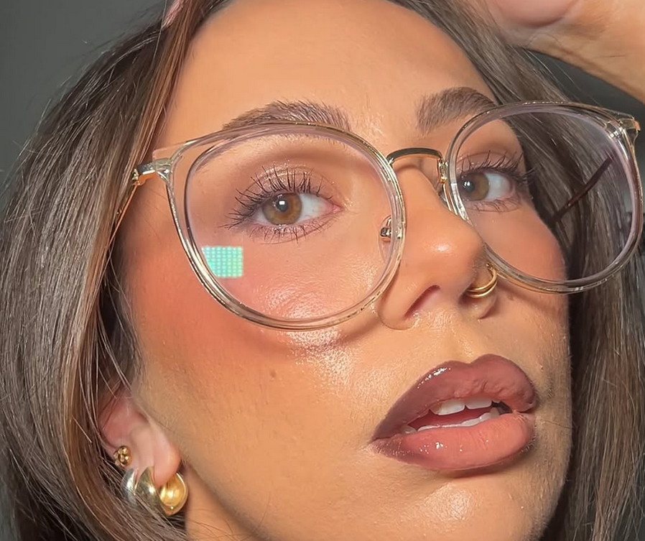
Quelle: elle.de

VORBEREITUNG
Wichtig ist aber für alle top gestylten Lippen, die richtige Pflege vorab. Damit sich die rötlichen Farben nicht in den Trockenheitsfältchen absetzen, empfiehlt sich vorab ein Lippenpeeling. Vergessen Sie dies in der kühleren Jahreszeit nie als Mehrwertverkauf. Wenn die Heizungen wieder eingeschaltet werden und die Luft trockener wird, sieht man das meist zuerst an den Lippen. Diese werde spröder oder auch rissig. Beraten Sie ihre Kunden daher immer auch im Bereich der Lippenpflege.

ROUGE
Wichtig zu einer perfekt geschminkten Lippe, ist der passende Rouge. Seit circa zwei Saisons ist die Frische für die Wangen wieder auf dem Vormarsch und hat Contouring und Highlighter längst den Rang abgelaufen.
Im Herbst/Winter 2025 sind Rouge-Trends vor allem natürlich und frisch, wie der chinesische "Douyin Blush"-Trend, bei dem die Wangen intensiv rosig bis zu den Schläfen verblendet werden. Alternativ sorgt ein natürlicher, gesunder Look mit Creme-Blush oder mattem Rouge für ein frisches Aussehen. Auch Beerentönen sind ein beliebter Trend, der einen frischen, gesunden Farbkick verleihen.

- Douyin Blush: Ein sehr intensiver, rosiger Blush, der über die Wangenknochen hinweg bis zu den Schläfen verblendet wird und ein frisches, fast puppenhaftes Ergebnis erzielt.

- Natürliche Frische: Eine leichte Schicht Creme-Blush oder Rouge, die für einen gesunden, frischen Teint sorgt. Der Look kann so aussehen, als wäre man gerade von einem Winterspaziergang zurückgekehrt.

- Beeren-Töne: Rouge in Beeren-Tönen wie Johannisbeere oder Himbeere ist im Trend, um der Haut einen frischen, gesunden Farbton zu verleihen, der jeder und jedem steht.
Da uns durch das Contouring ein wichtiger Part zur Optimierung der Gesichtsform wegfällt, ist es besonders wichtig, dass wir Rouge optimal nach der jeweiligen Form platzieren und dadurch das Gesicht je nach Kundenwunsch, z.B. schlanker erscheinen lassen können. Je schräger wir Rouge platzieren, umso schlanker erscheint ein Gesicht. Auch die richtigen Farben sind entscheidend. Glänzende und helle Produkte betonen und lassen das Gesicht daher eher fülliger wirken bzw. den Wangenknochen dominanter erscheinen. Dies ist bei schmalen Gesichtern oder eher flachen Wangenknochen durchaus empfehlenswert. Wer aber seine Wangenknochen in den Hintergrund setzen möchte, greift zu dunkleren und matten Farbtönen.

Grundsätzlich empfiehlt sich bei einem Look, bei dem die Lippen im Vordergrund stehen sollen, mit diesen im Schminkablauf auch zu starten. Dadurch hält man sie automatisch beim Augenmakeup zurück. Beides zu betonen wirkt schnell überschminkt, daher lieber den Fokus auf Lippen oder Augen legen.

Warum rote Lippen einfach nie aus der Mode kommen? Weil sie sofortige Wirkung zeigen: Ein Hauch von Glamour, auch wenn das Leben manchmal alles andere als glamourös verläuft, ein Signal für Selbstbewusstsein, ein zeitloser Klassiker. Und gerade im Herbst und Winter – wenn die Welt draußen grau wird – bringen sie das Leuchten zurück ins Gesicht.

